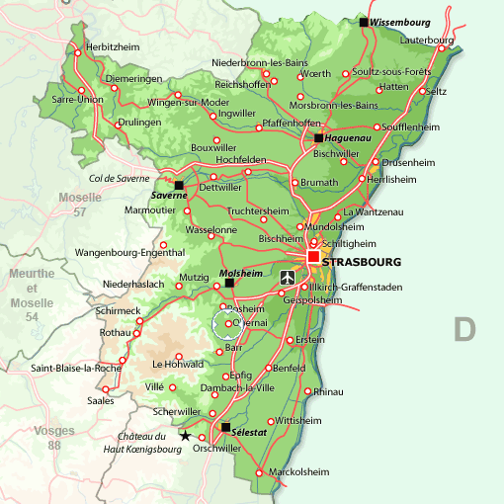

**Eine kurze Geschichte von Obernai**

Obernaim, ursprünglich als "Ehenheim" bezeichnet und bekannt, war auch als "Oberehnheim" bekannt. Es erhielt 1240 die Stadtrechte und wurde in dieser Zeit im 13. Jahrhundert von den königlichen Staufern in die Selbständigkeit entlassen. Mit diesem neuen Status als eigenständige Stadt hatte Obernai das Recht, eigene Befestigungen zu bauen und eigene Handelsmärkte und Messen abzuhalten. In der Mitte des 14. Jahrhunderts und bis 1354 schloss sich Obernai mit neun anderen Reichsstädten des Elsass zur Décapole zusammen. Unter dieser Organisation war Obernai frei von kaiserlicher [heiliger römischer] Herrschaft und von der Herrschaft des Adels. Dieses einzigartige Militärbündnis, das ursprünglich 1354 von Kaiser Karl IV. anerkannt wurde, wurde 1679 von König Ludwig XIV. aufgelöst.

In der Renaissance erlebte Obernai ein goldenes Zeitalter, in dem die elsässische Stadt durch Handel, Handwerk und Weinproduktion zu Wohlstand kam. In dieser Zeit wurden in Obernai berühmte architektonische Bauwerke errichtet, die bis heute Bestand haben: Hôtel de Ville, die Halle aux Blés, der Beffroi - der Kapellturm der Stadt und der Brunnen Puits à Six Seaux. Der Dreißigjährige Krieg (1618 bis 1648) legte jedoch Obernai und den größten Teil des Elsass durch die Religionskriege in Trümmer. Der Krieg wurde schließlich 1648 mit dem Westfälischen Frieden beendet.

1679 gliederte König Ludwig XIV. Obernai und die anderen neun Städte, die so genannte Décapole, in das französische Kaiserreich ein. Mit dieser Übernahme verlor Obernai seine autonomen Rechte, die es seit etwa 440 Jahren innehatte. Unter König Ludwig XIV. wurde Obernai eine königliche Stadt. Obwohl es seine Unabhängigkeit verlor, erlebte Obernai im 18. Jahrhundert eine neue Blütezeit: 35 verschiedene Gewerke wurden gegründet und über 306 Handwerksmeister bauten ihre Betriebe in Obernai auf. Nach der Französischen Revolution erfuhr Obernai bedeutende Veränderungen in Bezug auf seine Landschaft. Straßen und Eisenbahnen wurden gebaut und verbanden Obernai mit den anderen Städten im Elsass und in Frankreich.

**Sehenswertes in Obernai:**

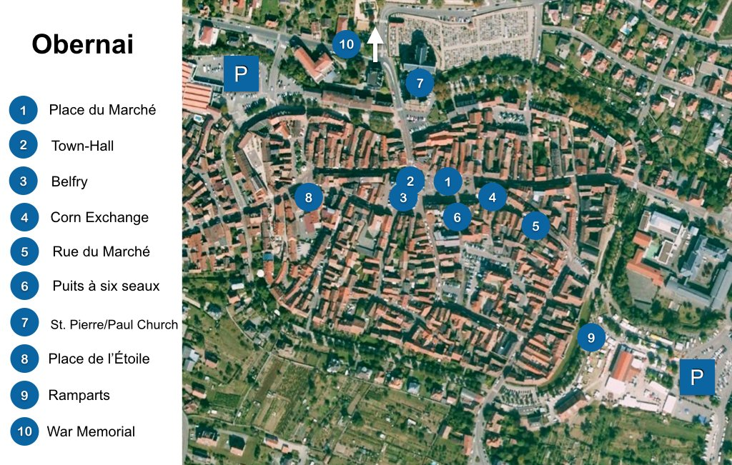

Karte von Obernai

1. Marktplatz
2. Das Rathaus
3. Der Glockenturm
4. Der Kornmarkt
5. Marktstraße
6. Sechs-Eimer-Brunnen
7. St. Pierre und St. Paul Kirche
8. Platz de l’Étoile
9. Die Festungsmauern
10. Kriegerdenkmal
11. P bezieht sich auf Parkplätze

**Marktplatz**

Obernai ist eine einzigartige elsässische Stadt, die mittelalterliche und Renaissance-Architektur verbindet. Im Herzen und Zentrum von Obernai befindet sich der Place du Marché. In diesem elsässischen Stadtzentrum befinden sich Fachwerkhäuser, das Rathaus, der Glockenturm und das Haus oder die Halle der Getreidebörse.

**Das Rathaus**

Das Rathaus befindet sich in der Nähe des Kapellenturms innerhalb von Obernai. Der Standort des Rathauses war ursprünglich das Fundament für das ehemalige Bürgergericht. Das Rathaus ist eine der ältesten Stätten in Obernai, die auf das Jahr 1370 zurückgeht. Das Rathaus wurde im 19. Jahrhundert vergrößert und weist eine klassizistische Architektur im Stil der Neorenaissance auf. Die Fassade zeichnet sich durch lebendige Farben und einen schönen geschnitzten Balkon aus dem Jahre 1604 aus.

**Der Glockenturm**

Der Kapellenturm (bekannt als Kapelturm) stammt aus dem 13. Jahrhundert (1285). Jahrhundert zurück. Er war der Glockenturm der Marienkapelle. Dieser Glockenturm im gotischen Stil ist einer der höchsten Glockentürme des Elsass. Seit 1596 wird der Glockenturm von vier weiteren Wachtürmen flankiert. Obwohl die Kapelle 1873 durch einen Brand zerstört wurde, wurde der Turm zu einem bleibenden historischen und kulturellen Denkmal für Obernai. Er dient als Glockenturm, als Wachturm und als Glockenturm der Stadt.

**Der Kornmarkt**

Dieser Markt stammt aus dem Jahr 1554, aus der Zeit der Renaissance. Obwohl das Marktgebäude im Stil der Renaissance erbaut wurde, enthält es gotische Elemente. Der Getreidemarkt war früher eine öffentliche Metzgerei.

**Marktstraße**

Diese Straße ist die berühmteste Straße innerhalb von Obernai, die das Stadtzentrum mit der Synagoge verbindet. Die berühmten Festungsanlagen sind auf beiden Seiten dieser berühmten Straße ausgerichtet. Vor diesen Festungsanlagen befinden sich die schönen Fachwerkhäuser, Restaurants und Cafés, darunter das Vintage und das Café des Amis.

**Sechs-Eimer-Brunnen**

Der als "Sechs-Eimer-Brunnen" bekannte Puits à six seaux wurde 1579 von einer Gruppe von Handwerkern aus Straßburg erbaut. Der Puits à six seaux ist einer der schönsten Brunnen im Elsass und wurde im Stil der Renaissance erbaut. Das Kupferdach enthält eine Wetterfahne, auf der verschiedene Szenen aus dem Alten Testament dargestellt sind. Es wird von drei korinthischen Säulen getragen.

**St. Pierre und St. Paul Kirche**

Diese massive Kirche wurde zwischen 1865 und 1970 erbaut. Sie wurde aus rosafarbenem Vogesen-Sandstein gebaut und ersetzt ihre beiden Vorgänger: die gotische Kathedrale aus dem 15. Jahrhundert und die romanische Kirche aus dem 12. Die Fassade der Kirche weist Buntglasfenster auf, die aus dem 15. Die Kirche St. Pierre und St. Paul wird von zwei identischen, hohen Türmen und Spitzen gekrönt.

**Die Festungsmauern**

Während des Mittelalters war die Stadtmauer von Obernai 1.400 Meter lang und verfügte über ca. 20 Türme und vier Tore zum Schutz der Stadt selbst. Seit dem Mittelalter wurde der zentrale Teil der Festungsmauern in einen Bereich umgewandelt, der es dem Besucher und den Bewohnern von Obernai ermöglicht, einen schönen Spaziergang zu machen, um die umliegende natürliche Schönheit von Obernai zu sehen. Der beste Platz, um die gesamte Festungsanlage zu sehen, befindet sich am "Parking des Remparts".

**Wie Sie nach Obernai kommen:**

1. **Mit dem Auto:** Obernai liegt an der Elsässer Weinstraße, die Marlenheim mit Thann verbindet. Es ist leicht mit dem Auto von Straßburg (30 km), Colmar (47), Freiburg im Breisgau (80 km), Mulhouse (90 km), Basel (116 km) und Nancy (125 km) zu erreichen. Paris ist ca. 460 km entfernt.
2. **Mit dem Zug:** Der Bahnhof Obernai liegt an der Strecke Straßburg-Obernai-Barr-Sélestat. Mit der Straßburger Bahnlinie kann man leicht nach Mulhouse, Frankfurt, Lyon, Basel und Paris reisen.
3. **Mit dem Flugzeug:** Obernai liegt in der Nähe des internationalen Flughafens von Straßburg-Entzheim (25 km). Dieser internationale Flughafen wird von nationalen und europäischen Fluggesellschaften genutzt.